# SOL

# Systematisk

# Observasjon av

# Lesing



### Informasjon til deg som har barn

### i skulen

Eleven

1. Læra å lesa! (1.-4. Klasse)
2. Lesa for å læra! (5.-10. Klasse)



**“I love you, but you are going to learn”**

Lorraine Monroe

SOL på Myklebust skule.

Å lære barn å lesa er ei av dei viktigaste oppgåvene i skulen. Norsk skule kan gjera ein betre jobb på dette området. Mange barn kan verta betre. I vår kommune brukar vi verktøyet SOL (Systematisk Observasjon av Lesing). SOL er basert på nyare forsking og mange års erfaring.

I SOL er leseopplæringa på mellomsteget og ungdomssteget like viktig som den første leseopplæringa. Leseutviklinga skal fortsetja også etter at eleven har ”lært seg å lesa”.

SOL er eit observasjonsverktøy. I tillegg er det også ein kunnskapsbank og eit oppslagsverk både for den generelle undervisninga og for ”tetting av hol” hos den enkelte eleven. SOL gir ein oversikt over kvar eleven er i leseutviklinga si, og gir læraren betre føresetnad for å driva god og tilpassa leseopplæring.

Alle elevane skal ”solast” (kartleggjast med SOL) kontinuerleg. Resultata frå solingen skal bli formidla til elevane og dei føresette. Eleven, skulen og heimen får med dette informasjon og innsikt til å arbeide mot ein optimal leseutvikling.

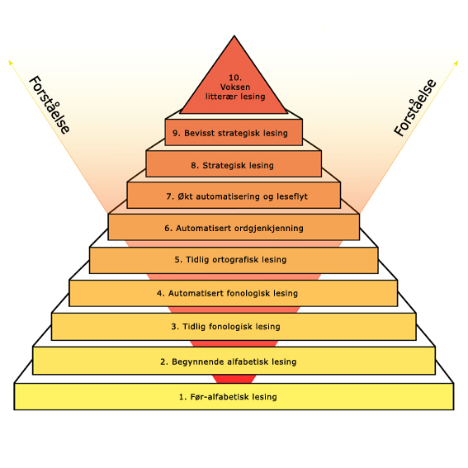Meir informasjon om SOL kan de få på skulen.

##### Sagt om lesing og bøker

Lesing og skriving må lærast, og øving gjer meister.

Barn liker å gjera det foreldra gjer:

Vis barnet ditt at du har nytte og glede av å lesa og skriva.

Les for og saman med barnet, også etter at han/ho har lært å lesa. Samtal med barnet om kva teksten handlar om, kva han/ho trur kjem til å skje osb….

Bøker

* hjelper oss til å utvikla språket og ordforrådet
* utvidar verda og bevisstheita vår og gir oss nye idear og begrep å tenkja med
* kan vekkja nye spørsmål og gi oss noko å tenkja vidare på
* viser oss at det finst fleire svar på spørsmåla og at det meste kan sjåast frå fleire sider
* hjelper oss til å forstå oss sjølve og andre
* opnar vegen til litteraturen – ei uendeleg verd som varer livet ut

Resultat frå forsking syner at dei føresette si haldning og interesser har svært stor innverknad på elevane sitt læringsutbytte.

Som føresette er det difor svært viktig at de les for og saman med barna dykkar, og gjennom heile skuletida spør etter og syna interesse for det dei gjer på skulen.